ORIENTAÇÕES DE SEGURANÇA

- Regras e segurança no laboratório
Laboratórios de química são lugares de trabalho que necessariamente não são perigosos, porém são considerados áreas de risco que podem trazer diversos problemas para a saúde dos usuários caso não haja o devido cuidado. Deve-se então utilizar normas de conduta para assegurar a integridade das pessoas, instalações e equipamentos.
Um laboratório bem organizado e bem gerenciado, representa risco mínimo a segurança e a saúde de quem os utiliza. Por isso, é importante que todas as pessoas que trabalham neste ambiente tenham uma noção clara dos riscos existentes e de como minimizá-los.
As normas gerais de segurança que serão apresentadas aqui devem ser compreendidas e seguidas por todos (estudantes, docentes e técnicos) para tornarem seu trabalho no laboratório o mais seguro possível, a fim de evitar lesões para si e para os outros ao seu redor.
Desta forma, qualquer pessoa que não seguir as Normas de Segurança está sujeita as seguintes medidas disciplinares:
- Impedimento de participar de aula prática pelo professor da disciplina;
- Advertência verbal pela Administração do IQ;
- Advertência escrita pela Administração do IQ.

Nunca é demais repetir: O MELHOR COMBATE AOS ACIDENTES É A PREVENÇÃO.

1.1. Normas de segurança pessoal
- Usar óculos de segurança, exceto quando a remoção for autorizada pelo professor ou técnico.
- Usar protetor facial quando solicitado pelo professor ou técnicos.
- Usar luvas ao manipular reagente perigoso ou tóxico.
- Usar jaleco fechado com manga longa, preferencialmente, de algodão.
- Usar calçado fechado que cubra completamente os pés e o calcanhar, bem como calça comprida jeans ou de algodão.
- Usar cabelos presos.
- Remover adereços tais como: brincos e colares longos, anéis e pulseiras.
- Não comer ou beber no laboratório.
- Não usar fones de ouvido.
- Não deixar livros, bolsas, agasalhos sobre as bancadas e locais de circulação.
- Não usar lentes de contato.
- Lavar as mãos antes de sair do laboratório.
- Informar ao professor ou técnico de laboratório de qualquer acidente.

1.2. Normas de segurança química
- Certificar-se de que todos os produtos químicos estão claramente rotulados com o nome da substância, a concentração, a data e o nome do responsável.
- Considerar todos os produtos químicos como perigosos.
- Não expor solventes orgânicos à faísca elétrica ou à chama, pois estes são inflamáveis. SE NÃO HOUVER INDICAÇÃO NOS FRASCOS, ASSUMA QUE TODOS OS SOLVENTES ORGÂNICOS SÃO INFLAMÁVEIS.
- Não levar à boca e não permitir que nenhum produtos químicos (sólidos, líquidos ou gasosos) entre em contato com sua pele, pois podem ser tóxicos, venenosos ou corrosivos.
- Nunca pipetar com a boca. Utilizar a pera de sucção (também conhecida como pipetador de três vias).
- Ser cuidadoso ao realizar procedimentos de transferência, destilação e aquecimento de líquidos.
- Não devolver os produtos químicos usados ao recipiente de estoque, ao menos, que seja orientado pelo professor ou técnico.
- Nunca aquecer um sistema fechado – o mesmo atuará como uma BOMBA!
- Nunca adicionar água em ácido concentrado. Sempre despejar lentamente o ácido sobre a água.
- Manter e manipular ácidos e bases concentrados, bem como substâncias voláteis e inflamáveis somente dentro da câmara de exaustão (Capela) com o sistema de exaustão ligado.
- Realizar procedimentos que liberam gases ou produzem aerossóis dentro da Capela.
- Ao aquecer tubos de ensaio contendo substâncias químicas, manter a extremidade aberta do tubo na direção oposta ao seu rosto e aos das demais pessoas.

1.3. Outras orientações de segurança
Professor e técnico:
- Certificar-se de que os corredores, os chuveiros de segurança e as portas não estão obstruídos.
- Certificar-se que todas as orientações de segurança sobre o experimento foram fornecidas e compreendidas pelos alunos.

Aluno:
- Certificar-se de estar familiarizado com todas as informações de segurança que lhes foram fornecidas sobre cada experimento antes de iniciá-lo.
- Perguntar ao professor ou ao técnico de laboratório caso você não tenha certeza de como realizar o experimento de forma segura.
- Informar o professor ou o técnico de laboratório caso um equipamento falhe durante o uso. Nunca tentar consertar o problema sozinho.
- Informar imediatamente o professor ou técnico de laboratório quando houver derramamento de reagentes para que a limpeza seja feita de forma adequada.
- Descartar os resíduos gerados no experimento conforme as instruções fornecidas no Manual de Laboratório da disciplina ou informadas pelo professor ou técnico de laboratório.
- Deixar todas as vidrarias, equipamentos e ferramentas limpos assim como foram encontrados.

1.4. Comportamento de risco
- Remover produtos químicos ou equipamentos do laboratório sem autorização do professor ou técnico de laboratório.
- Realizar experimentos sem a presença ou autorização do professor ou técnico de laboratório.
- Deixar experimentos sem vigilância durante o andamento.
- Trabalhar fora do horário da aula, exceto em circunstâncias excepcionais com prévia autorização do professor ou técnico de laboratório.
- Fazer brincadeiras dentro do laboratório.
- Utilizar vidraria quebrada ou equipamentos danificados.
- Realizar experimentos de forma acelerada.
- Se sentir muito seguro e subestimar as normas de segurança.
- Não utilizar os Equipamentos de Proteção Individual (EPI) e Equipamentos de Proteção Individual (EPC) obrigatórios.
- Adaptar equipamentos inadequados ao procedimento.

2. Informações de segurança de produtos químicos
As informações de perigo de qualquer produto químico devem ser conhecidas anteriormente à sua manipulação no laboratório. Tais informação são sistematizados pelo Sistema Globalmente Harmonizado de Classificação e Rotulagem de Produtos Químicos (GHS) e normatizadas pela Associação Brasileira de Normas Técnicas (ABNT), norma ABNT-NBR 14725, que traz orientações por meio de palavras de advertência, frases de perigo, frases de precaução e pictogramas padronizados, a serem utilizados mundialmente nos rótulos e nas Fichas de Informação de Segurança de Produtos Químicos (FISPQ ou MSDS/SDS do inglês, Material Safety Data Sheet).
A FISPQ é um instrumento de comunicação dos perigos e possíveis riscos de um produto químico, levando em consideração o seu uso previsto. Essas fichas devem ser consultadas anteriormente ao uso, armazenamento ou transporte de qualquer produto químico e são encontradas nos sites de empresas que fabricam, transportam e armazenam produtos químicos como, por exemplo, os disponíveis no site da CISSP-IQ, www.cissp.quimica.ufg.br.
Além disso, os perigos associados aos produtos químicos devem ser informados no rótulo do produto, por meio de seus pictogramas de perigo, normatizado pela ABNT-NBR 14725. O desenho e a modulação destes pictogramas devem ser elaborados conforme a ABNT-NBR 7500. Os pictogramas de alerta de perigo mais comuns em rótulos de produtos químicos e suas interpretações estão no quadro a seguir:

Pictograma | Classe de Perigo
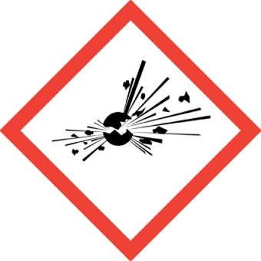 | Explosivo; Auto-reativo; Peróxido orgânico.
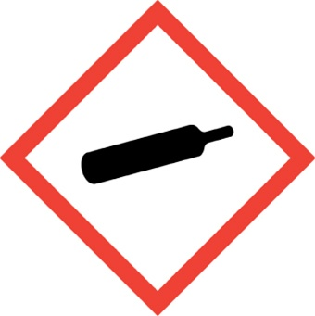 | Gás sob pressão.
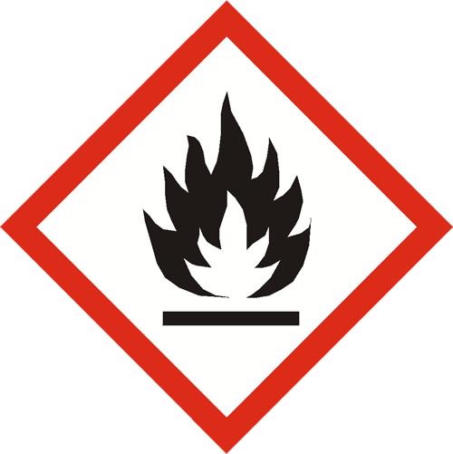 | Inflamável; Auto-reativo; Pirofórico; Auto-aquecimento; Emite gás inflamável; Peróxido orgânico.
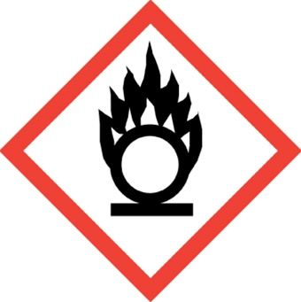 | Oxidante.
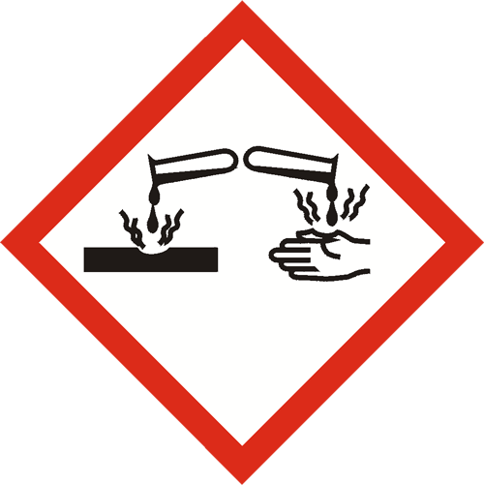 | Corrosivo à pele; Causa danos severos aos olhos; Corrosivo aos metais.
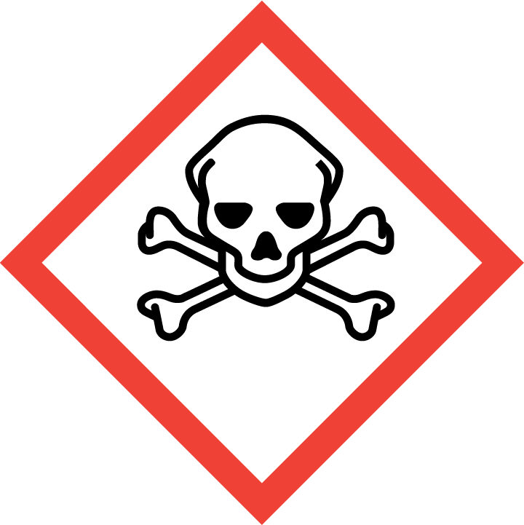 | Tóxico agudo (severo)
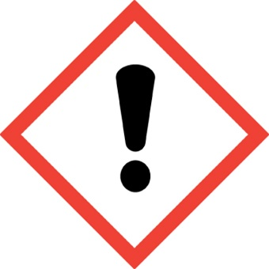 | Irritação da pele e dos olhos; Sensibilizante da pele; Tóxico a órgão alvo específico (única exposição); Tóxico agudo (prejudicial); Prejudicial à camada de ozônio.
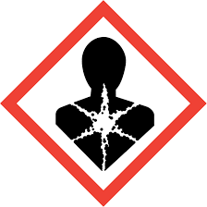 | Carcinogênico; Sensibilizante respiratório; Tóxico reprodutivo; Tóxico a órgão alvo específico (exposições repetidas); Mutagênico a células germinativas; Perigo por aspiração.
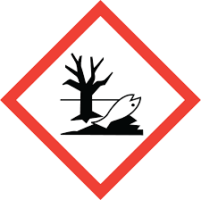 | Tóxico à vida aquática (agudo); Tóxico à vida aquática (crônico).
Adaptado de: Quim. Nova, Vol. 40, No. 3, 353-361, 2017

3. Procedimentos em caso de acidentes no laboratório
Qualquer acidente, por menor que seja, deve ser informado ao professor ou técnico de laboratório. A Comissão de Saúde e Segurança do Servidor Público do Instituto de Química (CISSP-IQ) deve ser notificada logo após o ocorrido por meio do formulário disponível na site www.cissp.quimica.ufg.br, ou pelo canal de comunicação da CISSP-IQ no campo FALE CONOSCO. A notificação de acidentes é importante para que a comissão possa melhor identificar as situações de risco e propor iniciativas à comunidade do IQ que possam eliminar ou minimizar tais riscos.
A seguir, estão descritos procedimentos básicos em caso de acidentes com produtos químicos e queimaduras, bem como informações sobre procedimentos em caso de incêndio.

3.1. Acidente com produto químico ou queimadoras
Em caso de qualquer tipo de acidente que ocorra contato com produto químico ou queimadura, a recomendação é lavar imediatamente o local atingido com água corrente em abundância durante cinco minutos. Se necessário, use o chuveiro ou lava olhos de emergência. Em seguida, encaminhar imediatamente o acidentado ao serviço médico.

3.2. Princípio de Incêndio
- Instruir alguém para chamar o corpo de bombeiros. Evacue o laboratório e solicite a uma pessoa para contatar os serviços de emergência assim que ela sair com segurança. Mesmo que você seja capaz de extinguir o incêndio, é importante que o corpo de bombeiros seja acionado no caso de algum imprevisto.
- Localizar os extintores de incêndio mais próximo. No IQ, os extintores estão localizados nos corredores.
- Localizar uma saída de emergência. Antes de usar o extintor para apagar um incêndio, procure a saída mais próxima e posicione-se com as costas viradas na direção dela. Dessa forma, será possível escapar mais rápido no caso de uma emergência.
- Trabalhe com extintor a uma distância segura das chamas. Antes de descarregar o extintor, posicione-se de modo que você fique a uma distância de 2 m a 3 m na chama.
- Utilizar sempre o extintor de pó-químico. Nunca utilize água.

4. Bibliografia
Leila K. Uema e Marcela G. Ribeiro, Pictogramas do GHS e sua aplicação como ferramenta de comunicação de perigos para estudantes de graduação, Quim. Nova, Vol. 40, No. 3, 353-361, 2017.
ASSOCIAÇÃO BRASILEIRA DE NORMAS TÉCNICAS. NBR 14725: Produtos químicos - Informações sobre segurança, saúde e meio ambiente Parte 2: Sistema de classificação de perigo. Rio de Janeiro, p. 98. 2009.
ASSOCIAÇÃO BRASILEIRA DE NORMAS TÉCNICAS. NBR 14725: Produtos químicos - Informações sobre segurança, saúde e meio ambiente Parte 3: Rotulagem. Rio de Janeiro, p. 53. 2012.
ASSOCIAÇÃO BRASILEIRA DE NORMAS TÉCNICAS. NBR 14725: Identificação para o transporte terrestre, manuseio, movimentação e armazenamento de produtos. Rio de Janeiro, p. 47. 2004.

